【饱和度修复】
可选颜色
黑白灰加黑
颜色减黑
绝对
色阶156
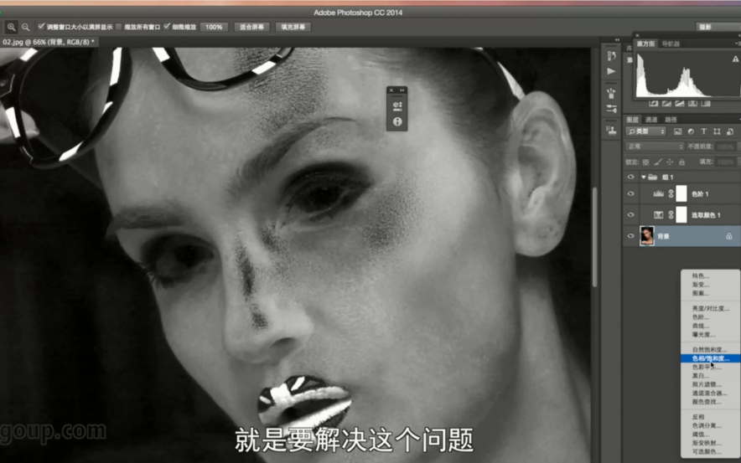
调整图层
